

**Universidad Autónoma de Guadalajara**

Ingeniería Electrónica Biomédica

Amplificación de señales – Señales y sistemas

*“*Reporte de Proyecto: Comparación entre filtros analógicos y filtros digitales

Jesús Arnoldo Zerecero Núñez

2885993

Edwin Francisco Zamora Oros

2874382

“Proyecto: Comparación entre filtros analógicos y filtros digitales”

**Introducción:**

El proyecto consiste en la elaboración de un ecualizador, primero utilizando circuitos de filtros analógicos, con fase de pre-amplificación, filtrado y amplificación, y posteriormente, recreando estos mismos filtros de manera digital, utilizando la herramienta Matlab.

Se introducirá una señal de audio, desde el cable auxiliar de un celular, a cada uno de los filtros, y se observará las modificaciones de sonido que cada filtro crea. Los filtros a diseñar y crear son:

* **Pasa bajas**, con frecuencia de corte de **1.2KHz**. Permitirá amplificar los instrumentos bajos y agravar las voces de las canciones.
* **Pasa altas**, con frecuencia de corte de **6KHz**. Permitirá que únicamente la voz y los instrumentos de altas frecuencias sean escuchados.
* **Pasa bandas**, con frecuencia de corte de **entre 2KHz y 6 KHz**. Atenuará tanto instrumentos bajos como voces e instrumentos de alta frecuencia, teniendo como resultado la identificación de instrumentos individuales que se encuentren dentro de estas frecuencias.

Tras ser filtrada, la señal analógica será muestreada utilizando el módulo de ADC del microcontrolador KL25z Cortex M0+. La señal digital será mandada por UART a Matlab para ser graficada en tiempo real, mientras que el módulo de DAC del microcontrolador reproduce la señal muestreada mediante una bocina.

Para probar los filtros digitales, la señal analógica será muestreada de igual forma y mandada por UART a Matlab, donde será filtrada y graficada. Posteriormente, Matlab le devuelve la señal resultante al microcontrolador por UART, para ser reproducida mediante el módulo de DAC.

El objetivo de este proyecto es de indagar qué tipo de filtro es más efectivo, si el analógico o el digital. ¿Cuál tiene menor rango de error? ¿Cuál es más sencillo de elaborar? ¿Cuál es más viable en cuanto a costos y disponibilidad de componentes/licencias? ¿Cuál lleva a cabo con mayor exactitud su trabajo de filtrado? ¿Con cuál es más sencillo trabajar? ¿Cuál tiene mayor facilidad de modificación?

**Armado analógico:**

**Etapa de pre-amplificación:**

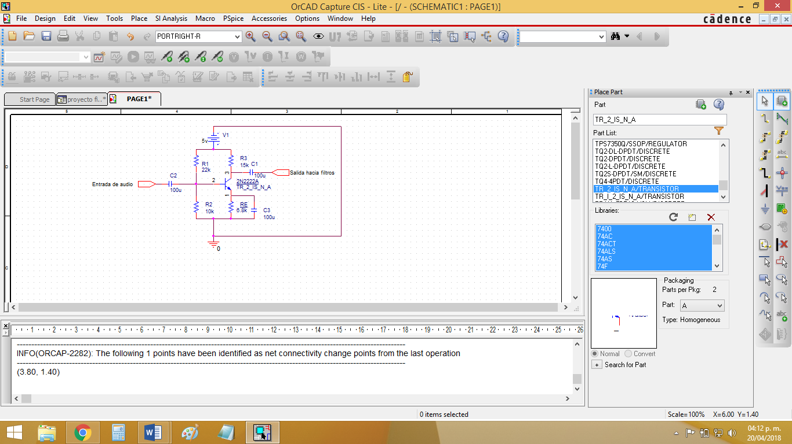

RTH = **5.19K.**

VTH = 5(6.8K)/(22K + 6.8K) = **1.18v**

IB = (1.8 – 0.7)/(5.19K + 201(10k)) = 238nA.

IC = 200(238nA) = 47.63uA.

IE = 201(238Na) = 47.876uA.

VCE = 5 – 47.63uA (15k +18k) = **3.8v**

**Vi = 1v, Vo = 3.8v**

**Ganancia: 3.8**

**Filtro pasa bajas:**

* Potenciómetro de 5k.
* Capacitor de 0.1uF.

Frecuencia de corte = 1/(2*pi*RC)

Se propone C = 0.1uF.

Si FC = 2KHz, R = 795 ohms.

**Filtro pasa altas:**

* Potenciómetro de 10k.
* Capacitor de 0.01uF.

Frecuencia de corte = 1/(2*pi*RC)

Se propone C = 0.01uF.

Si FC = 6KHz, R = 2.6K ohms.

**Filtro pasa banda:**

* Potenciómetro de 5k.
* Capacitor de 0.1uF.
* Potenciómetro de 10k
* Capacitor de 0.01uF.

Frecuencia de corte = 1/(2*pi*RC)

Se propone C = 0.1uF.

Si FC1 = 2KHz, R1 = 795 ohms.

Se propone C = 0.01uF.

Si FC2 = 6KHz, R2 = 2.6K ohms.

**Etapa de amplificación:**

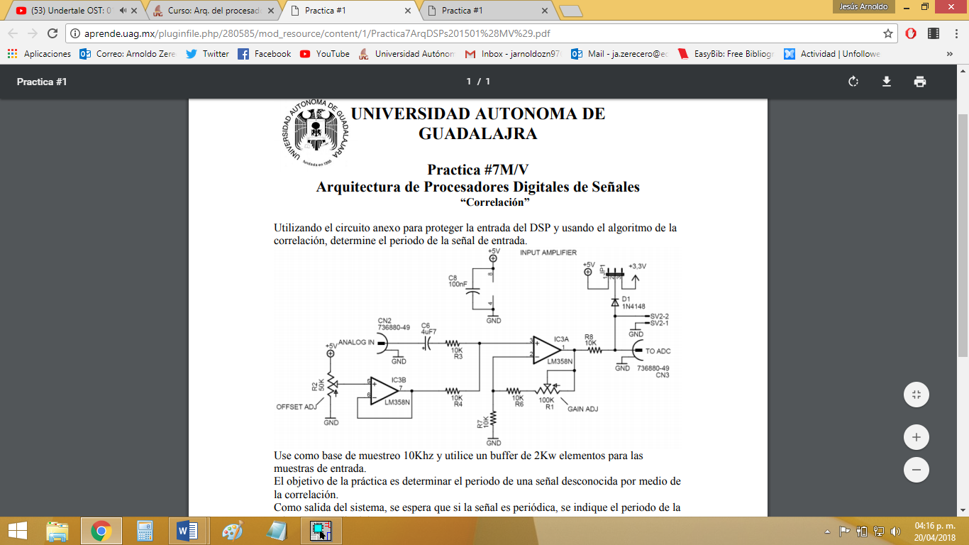

**Esta etapa normaliza la señal y la deja en un rango de entre 0 y 3.3v, para proteger la entrada hacia el ADC del microcontrolador**

**Muestreado digital:**

La señal analógica se muestrea a 13KHz utilizando el ADC del microcontrolador con una resolución de 8 bits. Se llena un **buffer de 1000 bytes** de tamaño antes de ser mandado por UART hacia Matlab, a una velocidad de **128000 bits por segundo**.

Para escuchar la señal, se manda el valor leído desde el ADC directamente al módulo de DAC del microcontrolador, el cual mandará diferentes valores de voltaje a una bocina (en 8 bits).

**Diseño de filtros digitales:**

Para diseñar los filtros digitales, se siguió este procedimiento:

* Crear un script (archivo .m) en Matlab.
* Utilizando la herramienta FIR Tool diseñar una tabla de coeficientes que cumplan con las especificaciones de los filtros deseados (resolución, frecuencia de muestreo y frecuencia(s) de corte).
* Adjuntar las tablas de coeficientes creados por FIR Tool al script de Matlab en forma de 3 arreglos de 1000 elementos.
* Crear 2 ciclos anidados para poder almacenar 500 veces el arreglo de 1000 bytes proveniente del microcontrolador.
  + De esta manera, se podrán mandar 500,000 bytes seguidos hacia el DAC del microcontrolador, permitiendo que se escuche un buen pedazo de la canción.
    - De otro modo, la canción se escucharía cortada debido a que el paso serial de datos y el filtrado de los mismos no es instantáneo.
    - Se debe esperar un tiempo a que el buffer de 500,000 sea llenado de 1000 en 1000 en Matlab antes de escuchar y graficar.
* Elegir con condiciones qué filtro se desea utilizar en ese momento, si el pasa bajas, el pasa altas o el pasa banda.
* Obtener la transformada discreta de Fourier de la señal de audio muestreada.
* Obtener la transformada discreta de Fourier del arreglo del filtro elegido.
* Multiplicar (mediante producto punto) estas 2 transformadas de Fourier.
  + De este modo, se modifica el espectro en frecuencia de la señal, atenuando las amplitudes de las frecuencias no deseadas.
* Obtener la transformada inversa de Fourier de este resultado para reconstruir la señal en el dominio del tiempo.
* Eliminar los valores imaginarios y fraccionarios del arreglo resultante, así como normalizar estos mismos a un rango de 8 bits (entre 0 y 255).
* Graficar el espectro de frecuencias de la señal original y de la señal ya filtrada.
* Mandar por UART hacia el microcontrolador la señal filtrada reconstruida para ser escuchada.

**Conclusiones:**

Ventajas de filtros analógicos:

* Elaboración y manipulación incontables veces más sencilla.
  + Pueden constar hasta de solo 2 elementos.
  + Pueden modificarse en tiempo real utilizando potenciómetros.
  + No es necesaria una interfaz digital.
  + La calidad de audio es mejor al no tener la restricción de resolución digital.

Desventajas de filtros analógicos:

* El cálculo de la frecuencia de corte puede resultar tedioso y, debido al rango de error de los componentes electrónicos, muy inexacto.
* Necesitas de fuentes de voltaje para alimentar los filtros activos.
* Existen pérdidas de voltajes y corrientes a lo largo del circuito.

Ventajas de filtros digitales:

* Exactitud y calidad del filtro tremendamente superior.
  + Utilizando una herramienta que arroje los coeficientes de filtrado, el cálculo del filtro es casi perfecto y puede ser realizado muy rápidamente.
* No existen pérdidas en la señal, al no existir un circuito físico previo al ADC que deba atravesar la señal.

Desventajas de filtros digitales:

* El uso, configuración y, en primera instancia, obtención de una interfaz digital resulta tedioso y de alto costo.
* Sin un procesamiento muy veloz, es muy difícil poder escuchar los filtros en tiempo real, y mucho menos modificarlos al vuelo.
* Existe una restricción de resolución al trabajar con señales analógicas.

Observaciones:

* Es imposible escuchar en tiempo real una señal si esta es previamente mandada y retornada por UART, debido al retraso que existe.
* El microcontrolador puede alcanzar frecuencias de muestreo muy altas por su cuenta, pero al tener el retraso del UART, aun estando el baud rate a gran velocidad (128000 bits por segundo), solo pueden ser alcanzadas frecuencia de muestreo de entre 10KHz y 20KHz.